# 

# Cartographie des processus

Le projet MADERA souhaité par la direction du groupe, rassemble principalement quatre processus. Ceux-ci se divisent en deux grandes parties, que nous développerons par la suite. Le processus “Support Client” ne sera pas détaillé ne concernant à la partie que nous souhaitons détailler ici. Il est également important de signifier que de nombreux processus connexes liés au projet ne seront également pas évoqué.

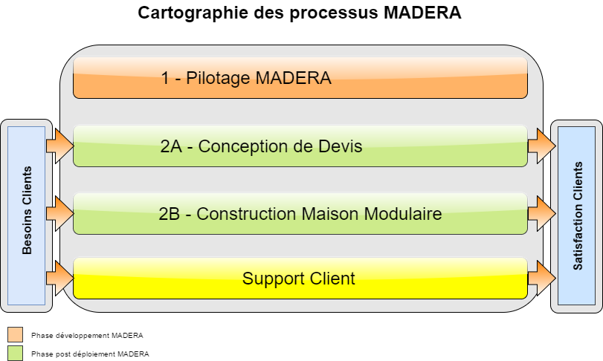

A noter que le principale préoccupation concernant le projet est la satisfaction du client, outre le besoin également important de l’entreprise de remplir ses objectifs stratégiques.

# Pilotage MADERA

À l’élaboration du projet MADERA il a été décidé l’organisation opérationnelle suivante pour le pilotage du projet :

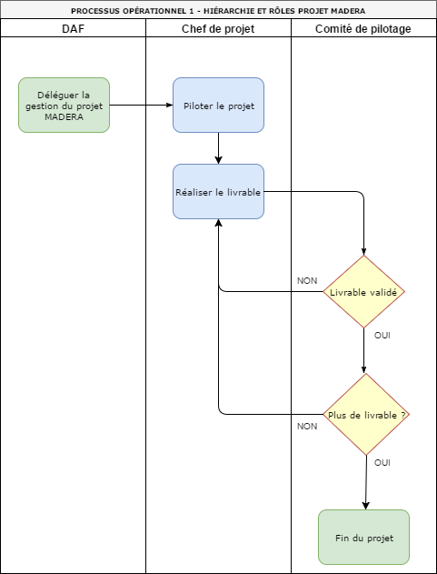

A préciser que le Comité de Pilotage sera composé du PDG, du DG, du DAF et du chef de projet, le projet sera découpé en quatre livrables qui respecteront le processus opérationnel ci-dessus.

# Conception de Devis

Une fois la phase de développement et de déploiement terminé, le processus opérationnel suivant utilisé pour la phase de conception des devis.

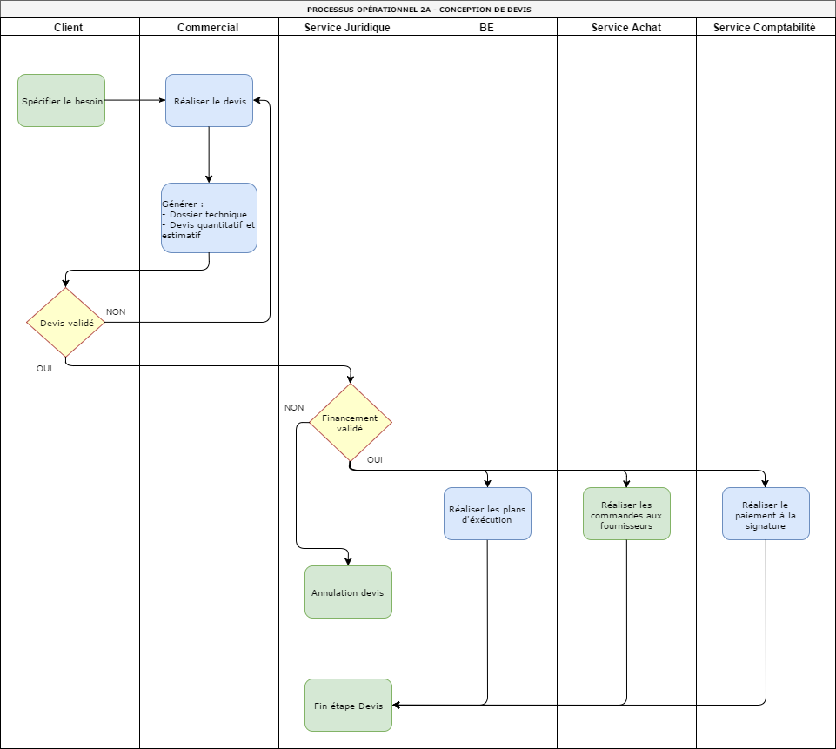

# Construction maison modulaire

Le processus final de réalisation qui se déclenche après la validation du devis sera systématiquement le même, il suivra le schéma ci-dessous.

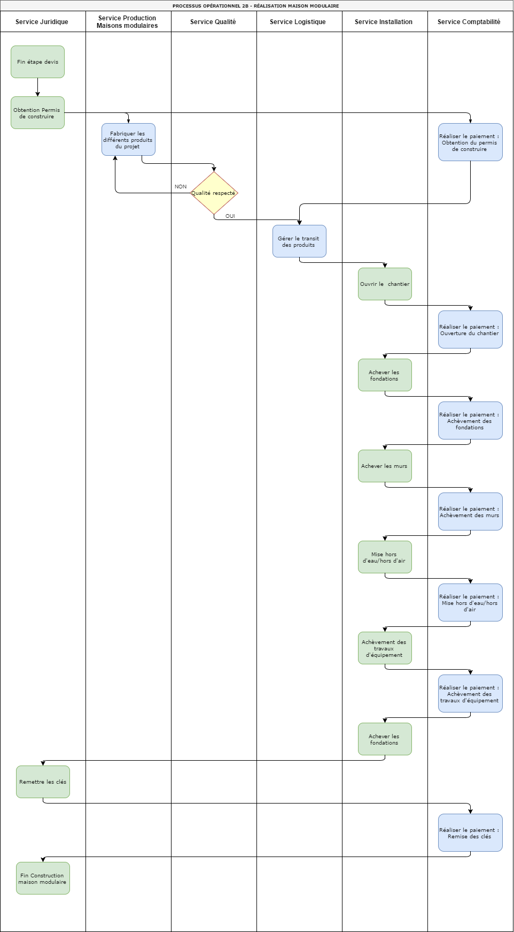

Postérieurement à cette étape le processus Support Client sera mis en place.